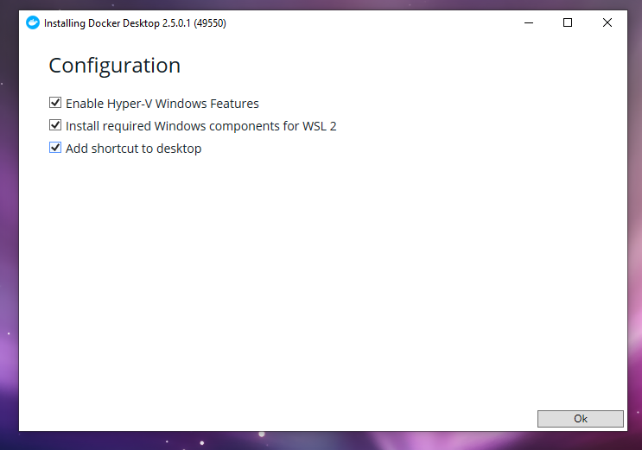

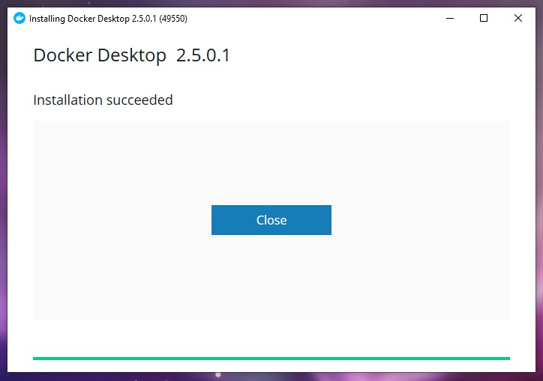
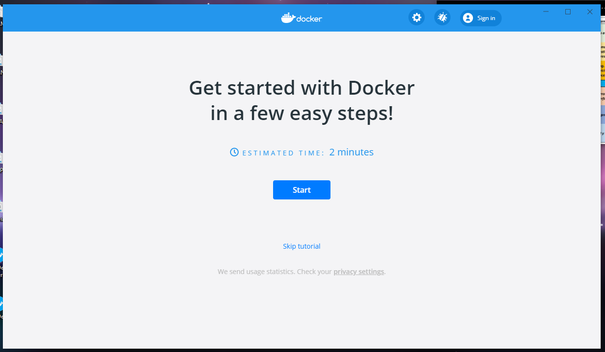

Accedemos al apartado de configuración general y nos aseguramos de que todo esta como en la captura de abajo

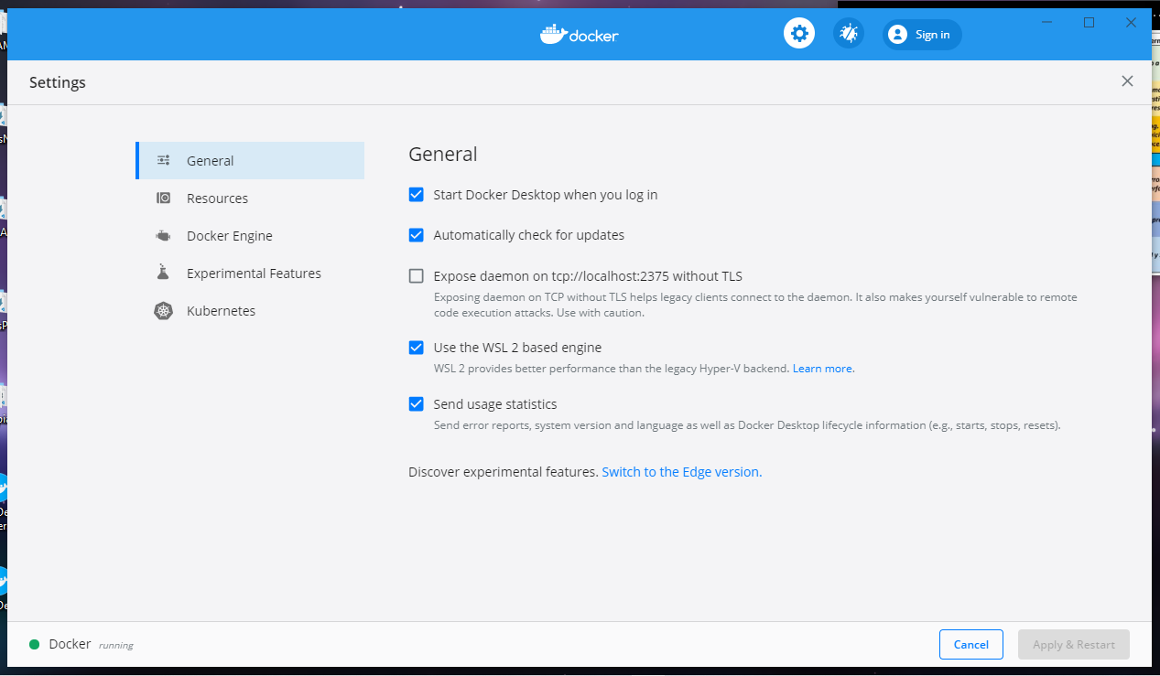

Comprobamos la version de WSL
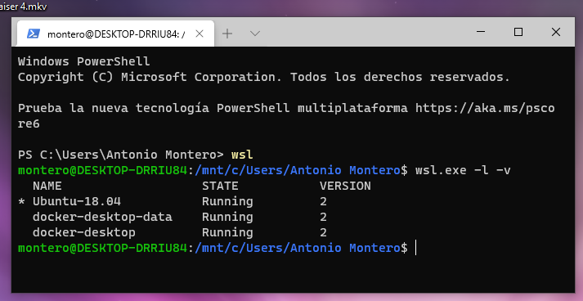

Nos aseguramos de que Docker está correctamente instalado
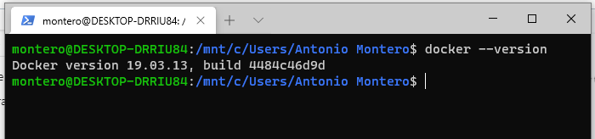
Usamos el comando de ejemplo para ver que funciona
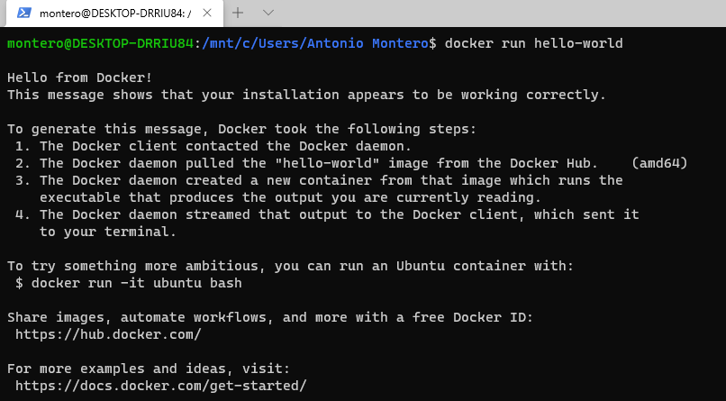

Habilitamos la distribución que tengamos y clickamos en apply and restart

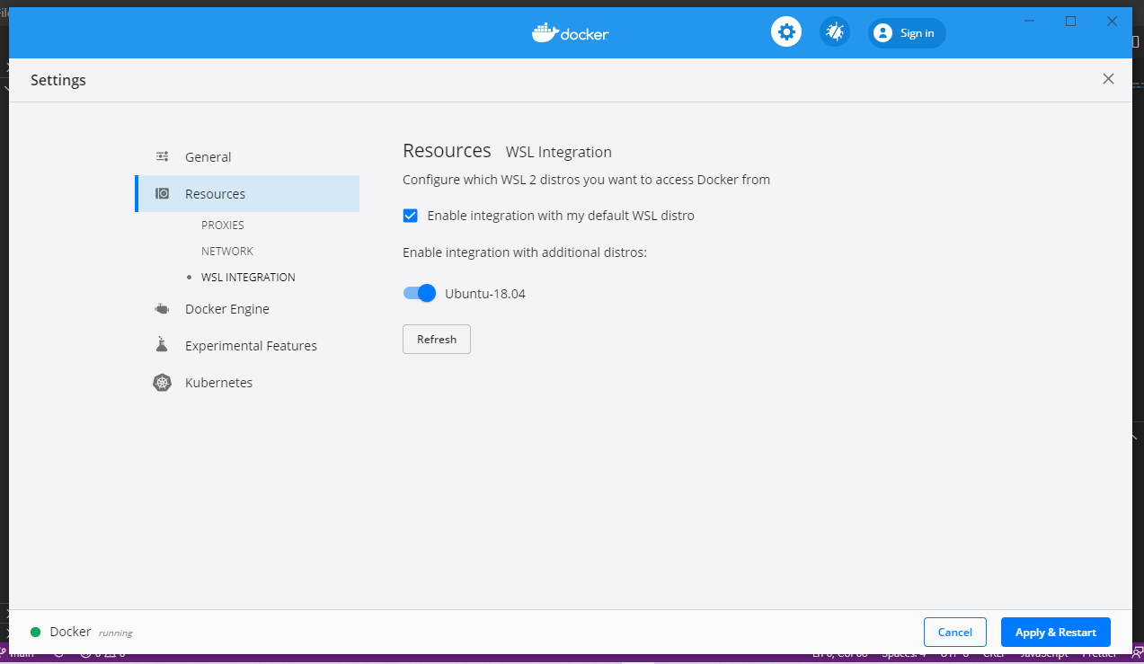
Instalamos algunas extensiones para Visual Studio code

